

Актуальность использования службы медиации в дошкольных образовательных организациях

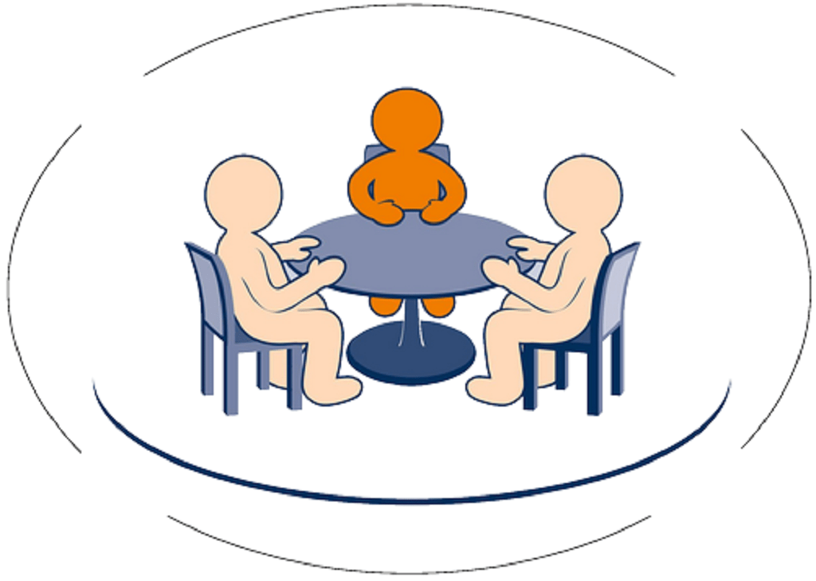

Материал подготовил:
педагог-психолог ВКК МДОУ № 99
Васильева Е.С.
С января 2011 г. в России вступило в силу законодательство, институционализирующее медиацию в российском правовом пространстве. Закон закрепляет понятие медиации как особой формы посредничества. Понятие «процедуры медиации» обозначено так: «способ урегулирования споров при содействии медиатора на основе добровольного согласия сторон в целях достижения ими взаимоприемлемого решения» (п.2 ст.2 Закона о медиации). Таким образом, медиатор — это «независимое физическое лицо, независимые физические лица, привлекаемые сторонами в качестве посредников в урегулировании спора для содействия в выработке сторонами решения по существу спора».
Педагогический коллектив дошкольного образовательного учреждения – это сложная система, в которой сотрудничают люди с самыми различными индивидуально – психологическими особенностями. Эта сложная система отношений в данной организации скрывает в себе возможность возникновения самых различных конфликтов, которые специфичны как по содержанию и динамике, так и по способу их разрешения. В дошкольной образовательной организации могут разгораться самые различные конфликты: между администрацией и педагогическим коллективом либо отдельными сотрудниками, между воспитателями и родителями. При разрешении практически всех конфликтов, которые происходят в дошкольном образовательном учреждении, может быть успешно применима медиация – способ урегулирования способов при содействии независимого лица (медиатора) на основе медиативных технологий.
Разрешить конфликты самостоятельно конструктивно и результативно бывает сделать очень сложно. Согласно Федеральному закону от 27.07.2014 № 193-ФЗ, под процедурой медиации понимается способ урегулирования споров при содействии медиатора на основе добровольного согласия сторон в целях достижения ими взаимоприемлемого решения.
Медиация – это эффективный метод урегулирования конфликтов с учетом третьей (нейтральной) стороны, которая является заинтересованной в том, чтобы стороны разрешали свой спор (конфликт) максимально выгодно для обеих сторон.
Медиативный подход – это возможность разрешать конфликты с использованием различных техник и инструментов. Медиатор помогает подготовить почву для взаимопонимания: выразить мнения, переживания сторон, а так же услышать их точки зрения. Так же медиативный подход позволяет корректировать разногласия сторон или ущемления интереса участников образовательного процесса. Функции по продвижению этого подхода в дошкольном учреждении могут использовать психологи, воспитатели и другие специалисты, чья дальнейшая деятельность напрямую связана с образовательном процессом.
Современные медиативные технологии в дошкольных образовательных учреждениях обусловлены необходимостью модернизации, определенных изменений в системе дошкольного образования в сторону социального партнерства. В основу медиативного подхода ложатся принципы медиации: уважение к человеку, конфиденциальность, доброжелательность, нейтралитет и толерантность по отношению к человеку, принятие его таким, какой он есть с учетом всех его индивидуальных интересов и потребностей.
Медиаторы не работают непосредственно с конфликтом, не разрешают разногласия. Они только помогают сторонам найти к решению:
— организуют переговоры;
— разъясняют цель процедуры;
— следят за поведением сторон;
— используют психологические методы, чтобы направлять дискуссию в конструктивное русло.
Создание службы медиации в дошкольном учреждении позволит:
— конструктивно разрешать конфликты внутри педагогического коллектива;
— урегулировать индивидуальные споры;
— организовать помощь родителям воспитанников.
В дошкольном образовательном учреждении медиативный подход может применяться для создания безопасной образовательной среды в целях, как предотвращения конфликтов, так и добровольного их решения. Он позволяет комплексно и эффективно работать со всеми субъектами образовательного процесса.
Цель службы дошкольной медиации состоит в формировании безопасной образовательной среды, признания ценности человеческой жизни, уникальности каждой личности, уважения права каждого на удовлетворения потребностей и защиту собственных интересов.
На самом деле, существует необходимость в обучении дошкольников, родителей и воспитателей навыкам бесконфликтного общения, в поисках альтернативных путей разрешения конфликта начиная уже со старшего дошкольного возраста. А привлечение в создаваемую службу родителей воспитанников будет способствовать успешному разрешению конфликтов и их профилактике, а также будет оказываться помощь родителям в воспитании детей, создание конструктивного взаимодействия, создание благоприятных условий для развития и обучения.
Таким образом, можно сделать вывод, метод медиации – это специальный способ, позволяющий эффективно предупреждать и разрешать споры и конфликты, создавать безопасную среду в дошкольном образовательном учреждении. Медиация – это способ, которым могут и должны владеть все субъекты дошкольной образовательной организации.
Итак, деятельность службы медиации в дошкольных образовательных организациях должна реализовать два общественно значимые стратегические задачи:
– уменьшение социальной напряженности межличностных отношений в коллективе средствами медиации;
– формирование навыков бесконфликтного общения и навыков выхода из конфликтных ситуаций среди всех участников образовательного процесса.
Задачами службы медиации могут быть:
– помогать сторонам конфликта найти взаимоприемлемый вариант решения ситуации при применении восстановительных практик;
– формировать умения и навыки у участников образовательного процесса разрешать конфликты ненасильственным мирным путем;
– не допускать насилие и жестокое обращение в образовательной среде;
– содействовать налаживанию позитивных отношений между участниками / участницами образовательного процесса;
– содействовать снижению конфликтности и правонарушений в учебном заведении;
– содействовать формированию культуры мира в ученических коллективах и заведении в целом;
– информировать участников образовательного процесса о принципах и ценностях восстановительных практик и тому подобное.
Организация работы службы медиации в дошкольных учреждениях пройдет удачно при условии соблюдения нескольких принципов.
Преимущество ценностей медиации.
Все должны понимать, что некоторые вещи обязательные, статические и незыблемы. В частности, добровольность участия, равные права сторон, нейтральность медиатора конфиденциальность процесса, распределение ответственности за решения.
Самостоятельность. Служба медиации имеет особый статус. Автономность относительная и распространяется на выбор форм и методов работы, на способы распространения информации, организации процесса медиации, постановку целей. И, конечно же, на отчетность.
Открытость. Любой из участников / родителей образовательного процесса может обратиться в службу медиации.
Развитие. У службы понимания должно быть постоянное профессиональное сопровождение, которое обеспечивает непрерывное обучение и супервизии. Сама служба всегда остается гибкой и готовой к изменениям.
Учитывая все преимущества медиации, ее потенциальные возможности и результативность необходимо отметить: медиация — не панацея. Это инструмент, должен применяться только по назначению. В специально оборудованных условиях, после определенной подготовки.
Таким образом, главное преимущество создания службы медиации в дошкольных образовательных организациях это возможность отработать альтернативные методы приостановления конфликтов. Более того, руководствуясь принципом добровольности, конфиденциальности, равенства сторон и независимости и беспристрастности посредника.
Исходя из этого, внедрение и дальнейшее развитие службы медиации в дошкольных образовательных организациях представляется эффективным. Оно позволяет решать самые актуальные задачи.
Правовая основа деятельности Службы медиации
Федеральный уровень
- Федеральный закон «Об основных гарантиях прав ребенка в Российской Федерации» (ст. 9) № 124-ФЗ от 24.07.98 год;
- Федеральный закон от 27.07.2010 № 193-ФЗ «Об альтернативной процедуре урегулирования споров с участием посредника (процедуре медиации)»;
- Федеральный закон N 194-ФЗ «О внесении изменений в некоторые законодательные акты Российской Федерации в связи с принятием Федерального закона "Об альтернативной процедуре урегулирования споров с участием посредника (процедуре медиации)» от 27.07.2010 г.;
- Указ Президента РФ от 1 июня 2012 г. N 761 «О Национальной стратегии действий в интересах детей на 2012 - 2017 годы»;
- Федеральный закон «Об образовании в Российской Федерации" от 29.12.2012 N 273-ФЗ (ст27 п.2)» ;
- Федеральный закон Российской Федерации от 23 июля 2013 г. N 233-ФЗ «О внесении изменения в статью 18 Федерального закона "Об альтернативной процедуре урегулирования споров с участием посредника (процедуре медиации)»;
- Распоряжение Правительства Российской Федерации от 30.07.2014 № 1430-р «Об утверждении Концепции развития до 2017 года сети служб медиации в целях реализации восстановительного правосудия в отношении детей, в том числе совершивших общественно опасные деяния, но не достигших возраста, с которого наступает уголовная ответственность в РФ»;
- Письмо Министерства образования и науки Российской Федерации от 18 декабря 2015 г. № 07-4317 «О направлении методических рекомендаций по созданию и развитию служб школьной медиации в образовательных организациях»;
- Концепция долгосрочного социально-экономического развития Российской Федерации на период до 2020 года, утвержденной распоряжением Правительства РФ от 17 ноября 2008 года. №1662 - р (действующая редакция от 08.08.2009 № 1121-р);
- Методические рекомендации по развитию сети служб медиации/примирения в образовательных организациях, организациях для детей-сирот и детей, оставшихся без попечения родителей, направленных Министерством просвещения РФ (Протокол заседания Правительственной комиссии от 25.09. 2019 г. №19-23).
Муниципальный уровень
- Постановление Правительства Оренбургской области от 20.11.2015 № 907-п
"Об утверждении положения о службе школьной медиации в Оренбургской области".

Литературные источники
- Ганус, М. А. Актуальность использования службы медиации в дошкольных образовательных организациях / М. А. Ганус. — Текст: непосредственный // Молодой ученый. — 2020. — № 14 (304). — С. 13-15. — URL: https://moluch.ru/archive/304/68541/ (дата обращения: 14.08.2024).
- Михалков, Д. Е. Эффективность применения медиативных технологий в дошкольной образовательной организации // Современные проблемы образования в поликультурном регионе (Шестые Лозинские Чтения): Материалы Международной научно-методической конференции. 2015. — Псков: Псковский государственный университет, 2015. – С. 297-300.
- Семенова, Н. В. Цубина, Т. В. Дошкольная и школьная медиация: дань моде или способ формирования безопасной школьной среды // Национальная Ассоциация ученых. – 2015. – №6-1 (11) – С. 71-74
- Маврин О. В. Технологии урегулирования конфликтов (медиация, как эффективный метод разрешения конфликтов): учебное пособие/О. В. Маврин. — Казань: изд-во Казань. Ун –та, 2014. 96 С.
- Михайлов Д. Е. Эффективность применения медиативных технологий в дошкольной образовательной организации // Современные проблемы образования в поликультурном регионе (Шестые Лозинские чтения): Материалы Международной научно-методической конференции. 2015. и 23–24 апреля. Часть I. — Псков: Псковский государственный университет, 2015. С. 297–300.
- Семенова Н. В., Цубина Т. В. Дошкольная и школьная медиация: дань моде или способ формирования безопасной школьной среды // Национальная Ассоциация ученых. 2015. № 6–1 (11). С. 71–74.

